吉林省医用仿生材料专利
海外预警分析报告

吉林省知识产权保护中心
2023年6月

目 录
第一章 引 言 - 1 -
1.1 项目工作背景 - 1 -
1.1.1 生物医用材料 - 1 -
1.1.2 医用仿生材料 - 1 -
1.2 主要研究内容 - 4 -
1.3 本章小结 - 5 -
1.3.1 研究路线 - 5 -
1.3.2 检索数据库及检索截止日 - 5 -
1.4 数据处理方法及说明 - 6 -
1.5 重要术语释义 - 6 -
第二章 医用仿生材料产业环境分析 - 9 -
2.1 市场环境 - 9 -
2.2 技术环境 - 10 -
2.3 本章小结 - 18 -
第三章 医用仿生材料创新趋势分析 - 19 -
3.1 全球创新分析 - 19 -
3.1.1 全球创新现状 - 19 -
3.1.2 全球创新趋势 - 20 -
3.1.3 全球技术来源 - 21 -
3.1.4 全球技术分布 - 22 -
3.1.5 全球技术流向 - 24 -
3.2 中国创新分析 - 24 -
3.2.1 中国创新现状 - 24 -
3.2.2 中国创新趋势 - 25 -
3.2.3 中国技术分布 - 26 -
3.3 本章小结 - 28 -
第四章 医用仿生材料创新方向分析 - 29 -
4.1 专利创新方向分析 - 29 -
4.2 文献创新方向分析 - 31 -
4.3 本章小结 - 32 -
第五章 医用仿生材料创新主体分析 - 33 -
5.1 创新主体概况 - 33 -
5.1.1 全球创新主体 - 33 -
5.1.2 中国创新主体 - 34 -
5.2 重点创新主体分析 - 35 -
5.2.1 吉林大学 - 35 -
5.2.2 奥精医疗 - 38 -
5.3 本章小结 - 43 -
第六章 总结与建议 - 45 -

第一章 引 言

1.1 项目工作背景

1.1.1 生物医用材料
生物医用材料是一类用于诊断、治疗或替换人体组织、器官或增进其功能的新型高技术材料，是材料科学技术中的一个正在发展的新领域，不仅技术含量和经济价值高，而且与患者生命和健康密切相关。其用途主要有三种：一是替代损害的器官和组织，例如人造心脏瓣膜、假牙和人工血管等；二是改善和恢复器官的功能，比如隐形眼镜、心脏起搏器等；三是在辅助治疗过程。比如介入性治疗血管支架、用于血液透析的薄膜、药物载体与控释材料等。
按照材料的性质不同，生物医用材料可以分为金属材料、高分子材料、医用陶瓷、复合材料、生物衍生材料、可降解材料以及组织工程和支架材料等。按临床用途，可分为骨科材料，心脑血管系统修复材料，皮肤掩膜、医用导管、组织粘合剂、血液净化及吸附等医用耗材，软组织修复及整形外科材料，牙科修复材料，植入式微电子有源器械，生物传感器、生物及细胞芯片以及分子影像剂等临床诊断材料，药物控释载体及系统等。

1.1.2 医用仿生材料
仿生材料定义为受生物启发或模仿生物的结构、功能或者形成过程而开发的材料。时至今日，仿生材料已成为材料科学与工程的研究热点之一。医用仿生材料是仿生材料的一个重要应用领域。生物医用材料要求具有良好的生物相容性、一定的机械强度和可控的生物降解性等，而这些恰恰是天然生物材料所特有的，合成材料无法比拟。因此，结合生物组织和器官的结构与性能，从材料学角度来研究天然生物材料的结构和性质，通过仿生设计，研发仿生材料，将为研究和开发高性能生物医用材料开辟出一条崭新的途径。特别是用于组织修复与替代的仿生骨、仿生皮肤、仿生肌腱和仿生血管材料的研究，具有良好发展前景。
一、仿生骨材料
目前，仿生骨材料主要有以下3类：HA/无机复合材料，其无机相主要是CaO、Al2O3、CaSO4等；HA/有机复合材料，其有机相主要是胶原、聚乙烯、聚甲基丙烯酯甲酯等；HA薄膜，基底主要是金属，包括Ti、Co—Cr—Mo合金和不锈钢等。由于人工仿生骨材料一般采用有机高分子作为框架，对于负重部位的骨组织修复，其机械强度不能满足要求。故在当前的临床应用中，负重部位的骨组织修复，仍采用金属基材料。为了使其得到好的组织相容性，人们的研究重点是对仿生骨材料进行仿生生物矿化等表面处理与修饰。王迎军等利用溶胶—凝胶法合成了两种具有纳米结构的新型高生物活性骨修复及骨组织工程支架材料，并模拟人体生理环境，利用仿生学原理和体外实验方法，对材料的显微结构及对模拟生理环境的响应特性、降解性能、表面反应产物及其矿化过程和机制进行了表征、分析及研究。Zhao Feng等利用珊瑚作为骨髓干细胞（MSC）或新鲜骨髓（FBM）的转载体，可用于羊骨的大缺损修复。组织工程化人工骨在经历形态发生、再皮质化后，与成熟的片状皮质骨形成髓管，其中43%术后四肢愈合。Marie MG等以Ca（OH）2、H3PO4和猪去末端胶原（Col）共沉淀制备HA/Col生物复合材料，其自组装纳米结构类似于骨，复合材料坯料经200MPa等静压的压制，其弯曲强度约为40MPa，模量为215GPa，达到自体皮质骨水平。Daculsi G等制备了一种可注射骨替代材料（IBS），它是由双相磷酸钙（BCP）和一种水溶性聚合物载体组成，通过检测IBS在动物体内的生物兼容性和生物功能，表明IBS能够快速地再吸收，并且被形成的新骨代替，可用于整形外科和牙齿的修补。
二、仿生皮肤
仿生皮肤的研究已有30多年的历史，第1、2代仿生皮肤已初步应用于临床，但距理想的人工皮肤尚有不小距离：如体外的培养过程周期较长，容易感染，缺乏血管系统提供营养，表面的上皮容易坏死脱落，没有皮肤附件等。第3代仿生皮肤是研究的发展方向，虽然有不少的研究报道，但距临床应用还比较遥远。
三、仿生肌腱
肌腱缺损是肌腱外科常见的病例，肌腱缺损后的手术修复和功能重建是肌腱外科十分重要的研究课题之一。人发、尼龙、蚕丝、涤纶、碳纤维、硅胶和合成纤维等都曾用于制作人工肌腱。由于各种原因，有些材料因与自体肌腱缝合处不愈合，经不起长期的肌肉运动牵拉，最终以缝合处撕脱而宣告失败；也有些人工肌腱材料与受体腱周围组织发生粘连而影响肌腱的滑动；其他一些如丝织品、涤纶等也曾作为人工肌腱材料，均因材料萎缩而告失败。
现代细胞体外培养技术和组织工程学的结合，使我们看到了仿生肌腱的曙光，一种全新的活性肌腱修复与替代材料——仿生组织工程化肌腱，将最终解决肌腱缺损的永久性修复问题。尽管人们对构建仿生组织工程化肌腱做了大量的研究，但是国际上还尚未有在体外对其成功构建的报道。目前，研究主要集中在四个方面：一是种子细胞，二是细胞外基质材料，三是生长因子，四是体内力学环境的体外模拟。
四、仿生血管
天然血管结构与功能。人体血管属于心血管系统，它分为动脉、静脉和毛细血管3类，由中胚层分化而来。血管管壁主要由内膜、中模和外膜组成。内膜由内皮细胞形成，与血液直接接触；中膜主要是平滑肌、胶原纤维和硫酸软骨素等形成，提供力学强度；外膜由结缔组织构成。理想的人工血管应模仿天然血管，具有融合的内皮细胞层和分化、静止的平滑肌细胞层及足够的力学整合性和弹性模量，能承受循环系统的动脉压力。

1.2 主要研究内容
（1）从医用仿生材料产业结构出发，梳理全球范围内重点国家、重点省市的政策信息、市场信息及产品现状，掌握目前医用仿生材料产业在海内外的宏观发展态势，明晰医用仿生材料产业链不同环节发展的差异性和发展方向，分析吉林省医用仿生材料产业结构与全球产业发展大趋势的异同，探寻吉林省医用仿生材料产业发展过程中可能存在的机遇与挑战，为吉林省医用仿生材料产业发展与产业结构调整提供信息参考支持。
（2）以全球医用仿生材料产业专利数据为分析对象，分析医用仿生材料产业链上中下游技术的创新发展态势，追溯医用仿生材料重点技术发展方向；分析我国、吉林省内创新主体在国际竞争中技术存在的优势与劣势，掌握国内外创新主体在产业链中专利布局策略的差异，为吉林省医用仿生材料产品、产业关键位置专利布局策略制定提供信息支持。
（3）以医用仿生材料产业重点企业为研究对象，分析重点企业创新发展现状，在产业内关键技术领域或重大科学问题、技术难题的攻关动态，重点分析重点企业在产业上中下游的专利布局及专利运营状况，掌握重点企业在产业链中专利布局策略差异，为吉林省医用仿生材料企业技术、产品及产业关键位置专利布局策略制定提供信息支持。
（4）将医用仿生材料产业发展较好的省份作为对标分析对象，深入对比分析吉林省与对标省份医用仿生材料产业的政策支持、市场发展、产业空间配置、企业发展与经营、技术创新、人才及知识产权现状，全景式定位吉林省医用仿生材料产业结构、产业分工和技术发展现状，明晰吉林省医用仿生材料产业发展过程中可能存在的问题和风险，并给出吉林省碳纤维产业结构调整、企业知识产权规划发展的方案和路径，为吉林省医用仿生材料产业创新发展提供决策参考。
（5）根据吉林省及吉林省内各地市医用仿生材料产业的相关政策、专利、企业、高校/院所、人才和产品大数据，结合吉林省医用仿生材料产业布局和发展趋势，按照产业链各环节绘制吉林省医用仿生材料技术图谱、政策图谱、人才地图和、产业地图，形成吉林省医用仿生材料知识产权创新图谱。

1.3 本章小结

1.3.1 研究路线
本报告分析路径为：市场调研→明确检索目标→筛选关键词→数据预检索→制定检索策略→确定检索数据库→构建检索式→查全查准评估→补充检索→降噪处理→确定数据→分析定位→报告输出。

1.3.2 检索数据库及检索截止日
（1）本项目专利数据检索过程使用了智慧芽（PatSnap）全球专利数据库，Patentics专利检索数据库。智慧芽（PatSnap）数据库收录了1.57亿条、126个国家专利数据，涵盖64个国家的专利全文，全球53个国家的外观专利数据，50多个国家法律状态。Patentics数据库整合了全球各大专利局专利数据库，该数据库每周更新一次专利数据。
（2）本项目行业、资本等信息检索过程中使用万得（Wind）、同花顺（Choice）等金融数据平台，通过产业链平台、研报信息等获取行业、市场发展等数据资源，与政策数据、专利数据多维融合，提高科技情报分析质量与深度。
（3）本项目学术和科研信息检索过程中使用了中国知网、万方数据库等数据平台，将前沿学术和科研信息与专利中的技术信息融合，提高技术发展趋势分析的准确性和技术分析的深入性。
本报告以智慧芽（PatSnap）全球专利数据库、中国知网为数据源，对截止2023年5月31日国家知识产权局公开（公告）的相关专利信息、文献信息进行系统深入的分析。

1.4 数据处理方法及说明
在针对技术分支数据处理中，预先检索统计相关分类号、关键词，另外通过调研对医用仿生材料涉及的关键词进行扩充，确定较为全面的表达，再对检索结果进行分类号统计分析，将与主题明显不相关的分类号去除，或者利用人工阅读方式将与主题无关的专利数据去除。

1.5 重要术语释义
专利术语：
（1）关于专利数量统计中的“项”及“件”的说明：
项：同一项发明可能在多个国家或地区提出专利申请，在进行专利数量统计时，对于专利数据库中以一族数据的形式出现的一系列专利文献，计算为1项。通常，专利申请的项数对应于技术的数量。
件：在进行专利数量统计时，如统计一位申请人在不同国家、地区所提出的专利申请的分布情况，往往需要将同族专利申请分开进行统计，所得到的数据数量对应于专利的件数。一般情况下，1项专利申请可能对应于1件或多件专利申请。
（2）有效：在本报告中，有效是指截止到检索日，专利权处于有效状态。
（3）审中：处于国家实质性审查阶段的状态。
（4）关于专利数据延迟公开的说明：在本报告中，由于下列原因可能导致2022年以后提交的专利申请的数量比实际的申请数量要有所缺失：PCT专利申请可能自申请日期30个月甚至32个月以后才进入国家阶段，从而导致与之相对应的国家公布的时间有所延迟；中国发明专利申请自申请日起最晚可18个月后才被公开。
（5）专利度：平均权利要求的数量，一般来说，专利度越大，表征保护的层次越多。
（6）特征度：权利要求1的平均技术特征的个数，特征度越大则权利要求中技术特征越多，保护范围越小，特征度越小相对保护范围会越大。
（7）PCT指定期内：PCT申请给予申请人自申请日（优先权日）起30-31个月的优先权期限，在此期间均可基于PCT申请指定进入某些国家，开始正式的申请阶段。
（8）PCT指定期满：PCT申请给予申请人自申请日（优先权日）起30-31个月的优先权期限，此期间已满但未提交正式国家阶段的申请。
（9）专利被引频次：一项专利被引用的被次数越多，说明该项专利在该项技术领域的位置越为关键，一定程度上反映该专利在该领域技术发展中的基础性、引导作用。
（10）技术生命周期：专利技术生命周期是指在专利技术发展的不同阶段中，专利申请量与专利申请人数量的一般性的周期性的规律。通过对专利申请数量或获得专利权的数量与时间序列关系、专利申请人数量与时间序列关系等分析研究，探究专利技术在理论上遵循技术引入期、技术发展期、技术成熟期和技术淘汰期的4个阶段周期性变化。

第二章 医用仿生材料产业环境分析

2.1 市场环境
生物医用材料行业是植入性医疗器械的核心上游环节。从产业链角度来看，生物医用材料上游领域包括金属、陶瓷、高分子聚合物、动物内脏包膜等生产厂商，下游为植入性医疗器械，其应用领域主要在临床和美容院。生物医学材料作为植入医疗器械的上游，也是植入医疗器械的主要构成部分。在国内诊断、治疗和手术费用占比提升的政策导向下，国内植入性医疗器械产业发展态势良好。伴随植入性医疗器械产业的发展，我国现代生物医用材料产业已初具雏形，并进入高速发展阶段。
我国医用材料市场销售额复合增速接近30%。2010年我国生物医用材料市场销售额已近100亿美元，复合增长率为30%。受到人口老龄化、消费升级、行业技术创新、交通和体育事业发展导致的中、青年创伤增加等因素驱动，国内生物医用材料未来仍将保持高速发展。
以仿生骨为例。近年来，随着骨修复材料的发展，自体骨的临床使用比例逐步下降。根据南方所的统计数据，我国自体骨的临床使用比例已由2007年的81.25%下降至2017年的62%；而在医疗技术发展水平较高的美国，根据Orthopaedic Biomaterials的统计数据，2017年自体骨的临床使用比例为45.51%，远低于我国。根据Grand View Research的统计数据，2018年全球骨修复材料行业的市场规模为25.8亿美元，预计2026年将达到35.6亿美元，2018年至2026年的年均复合增长率为4.1%。根据南方所的统计数据，2018年我国骨修复材料行业的市场规模为39.3亿元，2014年至2018年的年均复合增长率为16.0%；预计2023年我国骨修复材料行业的市场规模将达到96.9亿元，2018年至2023年的年均复合增长率为19.8%，远超全球骨修复材料行业的整体增长水平。（信息整理自：天平洋证券）
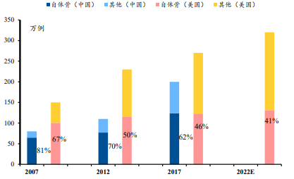
图2-1：中美骨科手术自体骨使用量与使用比例

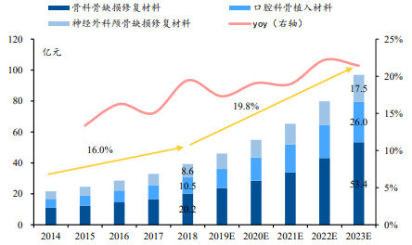
图2-2：我国骨修复材料行业市场规模及增速

2.2 技术环境
仿生骨研究。天然骨结构与功能。脊椎动物骨是天然有机—无机复合材料，由水、有机物和无机物组成，有机物成分约占骨重的35%，其中主要包括胶原纤维（约95%）和无定形基质（约5%）。而胶原纤维则主要是以Ⅰ型胶原为主，约占有机物总质量的90%，呈凝胶状的无定形基质主要是蛋白质和多糖的复合物，包括硫酸软骨素、透明质酸等。无机成分约占骨质量的60%~70%，主要成分是羟基磷灰石（HA），此外还存在非晶磷酸钙（ACP）、磷酸八钙（OCP）、二水磷酸氢钙（DCPD）等，它们被认为是作为磷灰石的前体相而存在。骨中有机相与无机晶体间巧妙组装，使得骨的强度和韧性非普通磷酸钙所能相比。研究表明，人骨的力学性能主要包括四个方面，如：弹性常数，杨氏模量、泊桑比、剪切模量；粘弹性性能；动力性能；抗压强度。对人骨的力学性能的研究，已有不少文献报道，这对于研发仿生骨具有重要意义。
仿生骨材料。骨的上述精细结构与性能，是经过数亿万年的生物进化而来的，因而具有很高的仿生应用价值。骨仿生初期主要是成分和结构仿生。由于骨主要是以HA为主的磷酸钙构成，因此最早的仿生思想就是制造HA为主的骨修复和替代材料。Hideki A和Jarcho M首先实现了这个构想，他们在1972年分别独立合成了HA，并把它应用于骨修复和替代材料，因其生物相容性好，HA迅速在骨修复材料领域中占有一席之地。但由于它的力学性能较差，脆性太大，骨诱导作用弱，因而促使人们不断地对其进行改进。
学者冯庆玲和崔福斋等从仿生的角度合成了纳米HA/胶原复合骨替代材料，并对骨的修复性能进行了检测。研究表明，该复合材料的成分与微结构均具有天然骨的某些特征，将这种复合材料压制成的致密种植体应用于骨髓腔修复，材料可诱导骨组织再生，并可被骨内部吸收，从而实现损伤或病变骨组织的永久性修复。Rhee SH等将氢氧化钙悬液与富含胶原或硫酸软骨素的磷酸溶液相互反应，结果在三维结构的胶原或硫酸软骨素表面及内部有纳米级微晶HA形成，然后测得HA晶体在胶原纤维上衍射角为60°，而在硫酸软骨素上衍射角为10°，这些现象是由于HA在胶原或硫酸软骨素的空间结构的排列方向不同所引起，而且这种空间结构已经同天然骨中微晶HA与胶原结合的结构极为相似。上述研究提示，完全可以通过仿生的方法改变纳米级HA在胶原或者硫酸软骨素中的排列方向或结构，从而形成真正的生物骨结构。
近年来，大量研究者将仿生学原理和纳米自组装技术应用于制备有机/无机纳米复合材料，并运用分子设计和生物化处理的概念将多肽、生长因子和基因等特定分子识别信号固定在材料表面，最终研制成新一代有特定结构和功能的仿生“智能”骨基质材料，可以说，这是当今生物材料学研究领域的前沿课题。最近，有人设计了一种“两亲性多肽”，可以自组装成纳米纤维，矿化生成的HA纳米晶体的C轴与纤维长轴一致，与天然骨高度相似，并能通过纳米纤维表面携带的RGD多肽促进对细胞的黏附。美国麻省理工大学生物医学工程中心张曙光博士发现（RADA）4十六肽具有自组装特性，并能形成水凝胶。邱凯等[将此自组装短肽形成的水凝胶与多孔聚磷酸钙复合，构建出仿生骨基质材料，纳米自组装短肽水凝胶可以为细胞提供生长的微环境，同时多孔可降解聚磷酸钙不仅能提供足够的力学强度，同时降解出的钙、磷元素可成为成骨细胞的钙、磷源。
仿生皮肤研究。天然皮肤结构与功能。皮肤是人体与外界的一道屏障，保护人体组织和器官不受外界细菌的侵害，同时有很好的通透性，控制水分挥发，维持体温，并且帮助人体排出代谢废物。皮肤分为表皮层、真皮层和皮下组织层，在表皮层和真皮层之间是极薄的基膜。表皮属于上皮组织，主要由角质化的细胞构成；真皮属于结缔组织，胶原纤维是真皮的主要成分，在纤维间隙中充满着白蛋白、球蛋白、黏蛋白等可溶性蛋白质；位于表皮和真皮间的基膜组成十分复杂，其中包括Ⅳ型胶原、非胶原蛋白及蛋白糖等。在皮肤中还分布着毛囊、神经、血管、汗腺等附属组织。
皮肤是人体最为重要的器官之一，而据不完全统计，全国每年烧烫伤达2000万人次，就治率仅10%。迄今为止，国内外还没有理想的永久性皮肤替代物。应该说，按照仿生学原理研究开发仿生皮肤具有良好的应用前景。通过结构和功能仿生，制备天然皮肤修复与替代材料，其实质就是目前非常热门的仿生组织工程皮肤。从材料科学与工程学的观点来看，人体组织可视为细胞与细胞外基质的天然复合材料。随着组织工程学、现代修复医学的发展，对生物医用材料提出了新的要求，即生物材料除了应具有生物安全性和生物相容性之外，还要求其植入人体后能诱发目标细胞粘连、增殖、分化，以及血管、神经的长入等。这就意味着组织工程材料的仿生化。可以预见，循着仿生材料的基本思路，仿生组织工程皮肤的发展大概要经历三个发展阶段：第1阶段是单层（表皮层或真皮层）皮肤修复与替代材料；第2阶段是双层皮肤修复与替代材料；第3阶段则应该是具有毛囊、汗腺等附属部件的皮肤复合材料。
1975年，Rheinwald JG和Green H最早在仿生组织工程皮肤研究方面做出了开创性的工作，从人体皮肤提取角质细胞在体外培养、扩增，形成上皮细胞膜片。几年后，O’Conner NE等直接将上皮细胞膜移植于烧伤创面，获得成功。但这种体外培养的表皮替代物培养周期长，一般要3~4周，而且移植后，收缩明显，菲薄，易于破溃，不能适应临床应用的需要，于是出现了真皮层皮肤替代材料。1980年，Burke JF和Yannas IV等设计了一种真皮替代品，它由牛胶原纤维与硫酸软骨素构成海绵网格，外层为硅胶膜。这就是美国Integra Life Sciences公司开发的Integra人工皮肤，1996年获美国食品药物管理局（FDA）批准。另一类真皮替代品是美国Advanced Tissue Sciences公司开发的Dermagraft，临床实验确认它对糖尿病局部溃疡的疗效显著。随后又出现了脱细胞真皮基质材料（ADM），它是把天然人或动物皮肤的表皮和细胞通过某些处理而出去，保留完整的胶原纤维及基底膜等细胞外基质成分。代表产品有Lifecell公司推出的Alloderm。但卫华等在国家863计划的支持下，与江阴奔翔生物科技有限公司合作，以猪皮为原料制备出脱细胞猪真皮基质敷料，并自行设计了一条现代化生产线，产品经临床试验证明，应用效果良好。进一步地，关林波、但卫华等又利用3D-SC组织工程支架材料在体外构建了组织工程化皮肤，并成功地用于新西兰兔体表创伤修复。
既然天然皮肤由表皮层、真皮层和皮下组织层3层构成，那么从仿生的角度看，皮肤中表皮与真皮组织不仅影响皮肤的功能和形态，而且具有相互影响的机制，促进彼此的分化，因此皮肤替代品可用于表皮和真皮组织的修复。具有表皮和真皮的双层人工皮肤为第二代仿生皮肤，其代表产品有Apligraf。Organogenesis公司生产的Apligraft（又称Graftskin）是第一种商品化的兼具表皮层和真皮层双层结构的组织工程化皮肤。它是从新生儿包皮中获取成纤维细胞后溶于牛胶原中塑形，再在其表面接种新生儿表皮角质细胞。培养10d左右，材料下层的“真皮层”被表皮角质形成细胞融合成片所覆盖。接着整个复合物被置于气-液界面培养1~2周，即为Apligraft，该材料于1998年5月被美国FDA批准用于烧伤、糖尿病性溃疡和皮肤病的外科治疗。
理想的仿生皮肤应该不仅包括表皮和真皮层，还应具有毛囊、血管、汗腺等附件，能诱导神经等长入，同时具有作为与皮下组织层相互衔接的组织构造。Michel M等在培养人成纤维细胞时加浓度50μL/mL维生素C，培养35d，剥下Fbs膜，4层叠加，用锚定圈固定，再培养1周，形成真皮类似物。用乳房整形术取下的皮肤，置质量浓度500mg/L的嗜热菌蛋白酶Thermolysin中4℃过夜，用镊子剥下表皮，选择生长期的毛囊，与皮脂腺及周围的皮肤一起植入事先在真皮类似物上挖好的洞中，下面再加一层成纤维细胞。培养1周后，再种植角质形成细胞（keratinocyte）。浸没培养8d，改空气液面培养21d，形成含毛囊的皮肤类似物，这是世界上第一个带有皮肤附件的仿生皮肤。笔者认为，构建皮肤附件，生物技术应该是首选，但也不能排除采用其他方法的可能，比如，采用纳米技术，制造具有皮肤附件属性和特征的纳米器件；或者将生物技术与其他方法结合起来。
仿生肌腱研究。天然肌腱结构与功能。肌腱是最为典型的规则致密结缔组织，它由平行排列的胶原束、腱胶质和腱细胞组成。作为骨骼系统周围的胶原组织，其功能是使肌肉附着于骨或筋膜，并保证系统正常运动。肌腱能适应某一方向上的张力，承受很高的拉伸载荷，并产生关节运动。
仿生组织工程化肌腱研究的种子细胞主要有肌腱细胞、皮肤成纤维细胞和骨髓基质干细胞。肌腱细胞在体外的繁殖速度相对较慢；而皮肤成纤细胞增殖较快，并且皮肤成纤维细胞与肌腱细胞在形态和功能上十分相似，如两种细胞未贴壁前均呈圆形，贴壁后呈梭形或多角形；两种细胞的生长因子表达基本相似。因此可以对成纤维细胞进行改造，使之成为构建组织工程化肌腱的种子细胞。Liu W等用猪皮肤的成纤维细胞作为种子细胞构建的组织工程化肌腱，其组织学、胶原排列与正常肌腱均相似。此外，骨髓基质干细胞经过诱导可分化为多种间充质细胞，但其用于肌腱修复尚有一定缺陷，有待深入研究。
细胞外基质材料要求其可降解，生物相容性好，细胞亲和性好，并且具有一定孔隙和孔径，具有一定的力学性能。目前，胶原、聚乳酸和聚羟基乙酸等多用于作为细胞的支架材料，但单独采用都不能达到临床应用的要求，故应对其改性或做成复合材料。为了使细胞外基质材料表面能引发特定的细胞生理响应，给细胞创造一个良好的人工细胞外基质（ECM）环境，仿生肌腱细胞外基质材料可进行表面仿生，如对生物活性大分子的固定和截留、材料表面拓扑结构化等。
生长因子是能够诱导和刺激细胞增殖、促进细胞生长、维持细胞存活的蛋白质或多肽。类胰岛素生长因子1能使培养的肌腱细胞增殖加快，提前进入平台期，可以加快G1期和G2期的进程，从而促进肌腱细胞的生长。Jann HW等体外研究发现，表皮生长因子（EGF）可刺激成纤维细胞的迁移，用EGF处理的内膜面细胞迁移距离增加。其他如转化生长因子（TGF-β）、碱性成纤维细胞生长因子（bFGF）、血小板源性生长因子（PDGF）等也是研究的热点。需要指出的是，生长因子单纯释放并不是最好的仿生手段，而应在准确的时间按一定剂量释放所需的因子，这是要求仿生材料能引导生长因子的级联释放。
在体外构建的组织工程化肌腱，在组织学上虽然与天然组织相似，但由于缺乏力学刺激，不能承受与天然组织相当的负荷。因此，构建仿生肌腱时，必须对生物体内的力学环境进行体外模拟。国外已开发出了用于细胞体外培养的生物反应器，对体内力学环境进行仿生化。
可以相信，仿生肌腱的提出是外科修复肌腱的一个重大进步，它将大大推动肌腱组织工程的发展。
仿生血管研究。理想的人工血管应模仿天然血管。L’Heureux N等应用抗坏血酸培养血管平滑肌细胞制作成黏附细胞板，置于支持物周围形成血管中膜，类似成纤维细胞板包绕在中膜外以形成外膜，然后在管腔内种植内皮细胞。这种构建的血管具有良好的力学性能，能承受267kPa（2000mmHg）的静水压；此外，还具有生物学活性，能表达或分泌LDL、PGI2等物质。Niklason LE等从仿生原理出发，将管状聚乙醇酸支架用环氧乙烷灭菌后，以5×106/mL的细胞密度种植平滑肌细胞（SMC）后用生物反应器培养，几周后3×106/mL的细胞密度的内皮细胞悬浮于DMEM中，注入到生物反应器内继续培养。8周后其外观与天然动脉相同。为增强SMC的胶原合成能力和交联结构的形成，在培养介质中添加抗坏血酸、铜离子和氨基酸。添加这些介质后在脉动条件下培养的血管，其断裂压力5周后为（0.19±0.03）MPa，8周后达到（0.7±2.4）MPa，超过人隐静脉断裂强度（0.56±1.02）MPa。而没加上述介质的血管，其断裂强度不到0.1MPa。2001年，Hoerstrup SP等引用仿生压力刺激的血管生物培养技术，构造的血管具有与自然血管相一致的解剖结构和良好的组织强度。
学者郑晓兵等利用静电纺丝技术（ELSP）构建了具有纳米结构的纳米仿生组织工程血管，结果表明，利用ELSP技术可以将兔平滑肌细胞（VSMC）和仿ECM（MECM）的支架材料构建成具有与天然血管相似的纳米结构的组织工程血管，可以认为，这一研究为仿生血管的研发探索了一条新的途径。
2013年6月，美国杜克大学医院的医生团队成功地将一段人造仿生血管通过手术植入到1例肾病患者的体内，据悉，该项技术由杜克大学和Humacyte公司联合研发，他们先将捐献者的人体细胞在特定的设备中培养成人造血管形状，然后去除掉血管可能会引起免疫反应的特性，从而达到植入人体的要求。这段人造血管是利用生物工程技术培育出的，而此次手术也是全美首例成功植入人造仿生血管的手术。
目前，仿生血管特别是小直径仿生血管在体内植入后，仍然面临着血栓形成、血管阻塞的危险。在种子细胞来源及基因修饰、支架材料成分和形状、体外培养方法等方面有待进一步深入研究。仿生血管的力学性能必须超过正在临床应用的自体大隐静脉及乳内动脉，方能有美好的临床应用前景。

2.3 本章小结
综上所述，我国医用材料市场销售额复合增速较快，受到人口老龄化、消费升级、行业技术创新、交通和体育事业发展影响，国内生物医用材料未来仍将保持高速发展，近几来医用仿生材料市场需求不断增加。
根据人体组织的结构、性能及其形成过程，对生物医用材料进行仿生设计和生物设计，结合三维打印技术，研发新一代仿生医用材料，将是医用仿生材料发展的必然趋势，主要表现在以下几个方面：由简单的医用仿生材料向具有组织诱导再生作用的医用仿生材料的方向发展；由制备单一性能的材料向制备良好的综合性能材料方向发展；由单一、简单的外观及结构仿生向着功能仿生、智能化仿生方向发展；由材料的应用与医疗技术脱节向材料应用与现代医疗技术相结合的方向发展。
同时，必须注意到，医用仿生材料学毕竟还是一门比较年轻的学科，也是一门复杂的学科。医用仿生材料涉及到材料学、医学、细胞学、工程学、仿生学及生物技术、控制论等许多前沿学科与高新技术，各学科的研究成就都会对它的发展产生推动和促进作用。医用仿生材料要想得到快速发展，必须注意吸收、消化和不断地应用其他学科的新思想、新方法、新技术，必须特别关注纳米科技和生物技术的发展，引入智能化设计的新思路。

第三章 医用仿生材料创新趋势分析

3.1 全球创新分析

3.1.1 全球创新现状
全球医用仿生材料共计7250件，主要以发明专利为主6284件，占比91.45%实用新型专利557件，占比8.11%，外观设计专利30件，占比0.44%。发明专利相对于实用新型的占比较高，反映该领域的创新程度较高。
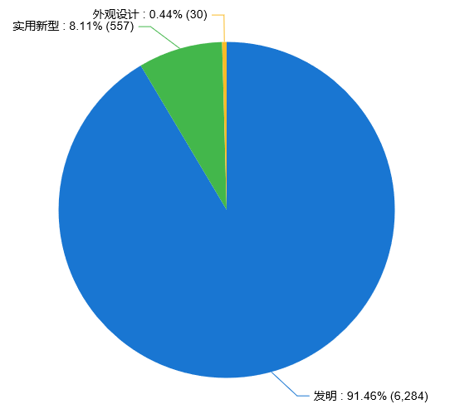
图3-1：全球医用仿生材料专利类型

全球医用仿生材料7250件专利中，失效专利2687件、占比39.11%；有效专利2318件、占比33.74%；审中专利1292件、占比18.80%。失效专利占比较高，领域内技术更新较快，审中专利占比不高，领域近期创新活跃度一般。
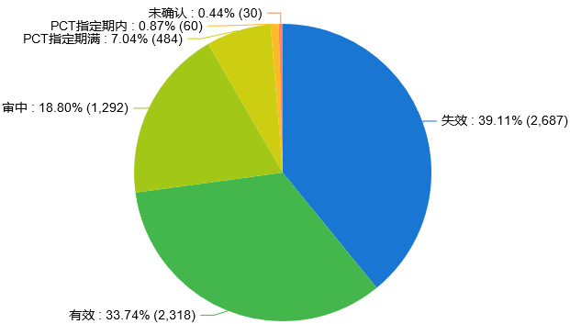
图3-2：全球医用仿生材料专利法律状态
（未确认状态为无法律状态数据专利）

3.1.2 全球创新趋势
全球医用仿生材料近10年专利申请量整体呈上升趋势，创新活跃度逐渐升高。具体可以分为三个阶段：2012-2018年整体呈快速持续增长；2018-2019年，呈小幅下降；2020年后呈快速增长趋势。近10年的平均授权率约为40%，整体授权率偏低。
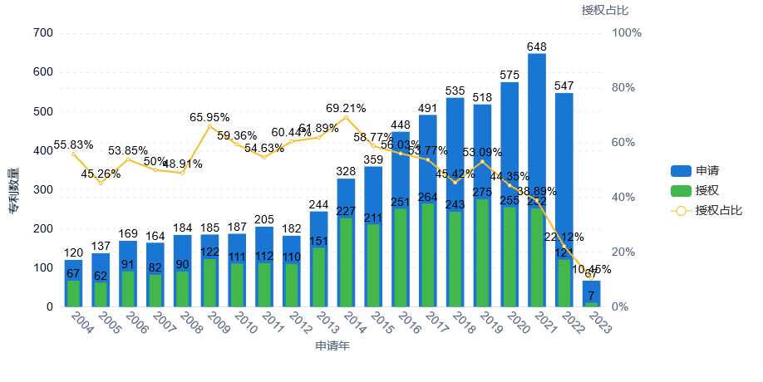
图3-3：全球医用仿生材料专利申请趋势

3.1.3 全球技术来源
全球医用仿生材料专利主要来源于中国、美国、日本、韩国和德国，其中来源于中国专利共计3917件、占比57.01%，来源于美国专利1654件、占24.07%，来源于日本专利共174件、占2.53%，来源于韩国专利168件、占2.45%，来源于德国专利156件、占2.27%。目前，中、美为全球医用仿生材料专利技术的主要来源国，这两个国家医用仿生材料技术创新能力和活跃程度较高。
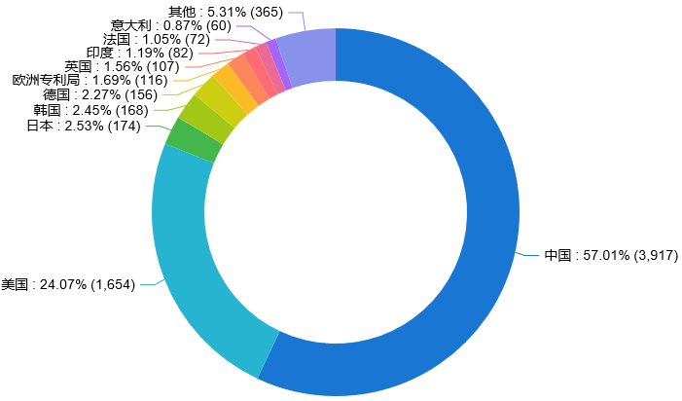
图3-4：全球医用仿生材料专利来源国家/地区

近10年，全球医用仿生材料专利主要源于国的专利申请趋势不同。其中两大来源国中国和美国专利申请趋势存在较大差异，中国整体呈上升趋势且上升幅度较大，美国基本保持在将近60-110件之间、较为稳定。其他国家/地区基本一直均保持在较低水平、趋势尚不明显。当前及未来短期内，全球范围内中国的医用仿生材料技术创新最为活跃。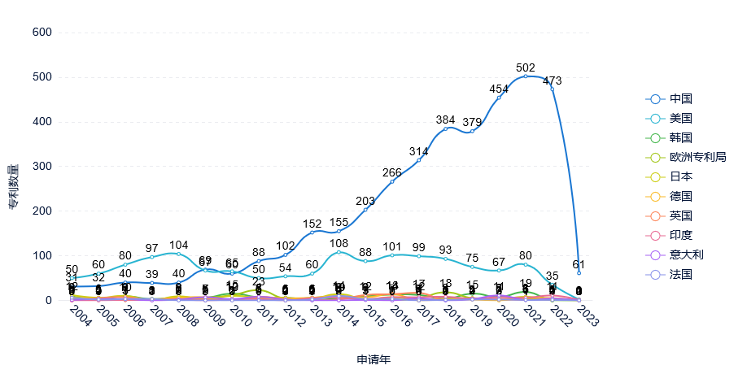
图3-5：全球医用仿生材料专利主要来源国家/地区申请趋势

3.1.4 全球技术分布
全球医用仿生材料专利主要分布于中国、美国、世界知识产权组织地区、日本、欧洲。其中分布于中国专利共计3831件、占比55.76%，分布于美国专利811件、占11.8%，分布于世界知识产权组织地区专利共544件、占7.92%，分布于日本专利314件、占4.57%，分布于欧洲专利277件、占4.03%。目前，中、美为全球医用仿生材料专利技术的主要目标市场国，是全球医用仿生材料企业主要技术战略布局国家/地区。
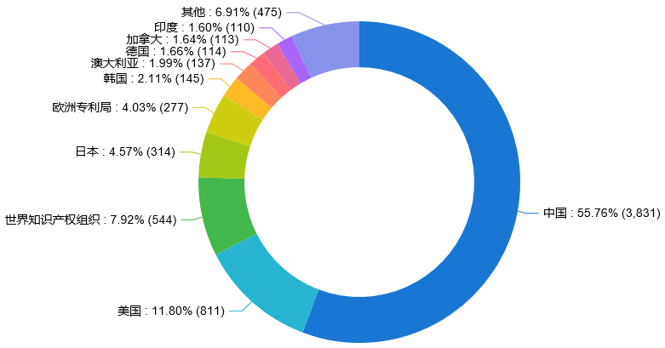
图3-6：全球医用仿生材料专利布局国家/地区

近10年，全球医用仿生材料专利主要布局国家/地区的专利申请趋势不同。其中，中国整体呈上升趋势且上升幅度较大，其他国家/地区基本一直均保持在较低水平、趋势尚不明显。
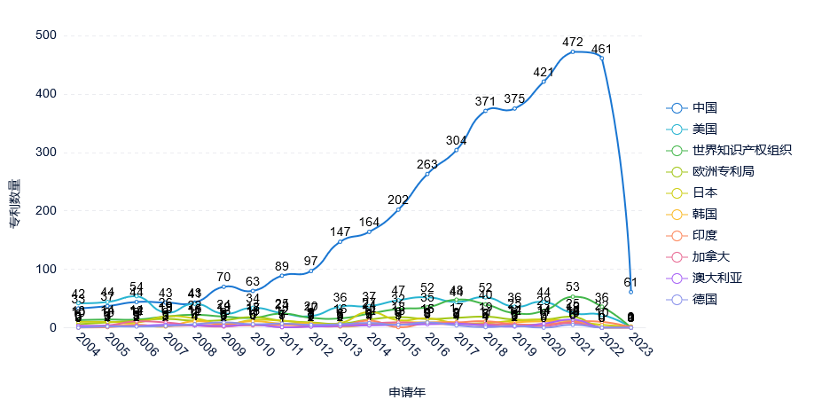
图3-7：全球医用仿生材料专利布局国家/地区申请趋势

3.1.5 全球技术流向
从中、美、欧、日、韩五大局的专利流向看，中、美是医用仿生材料相关技术在五大局的技术主要源国和主要市场布局地。
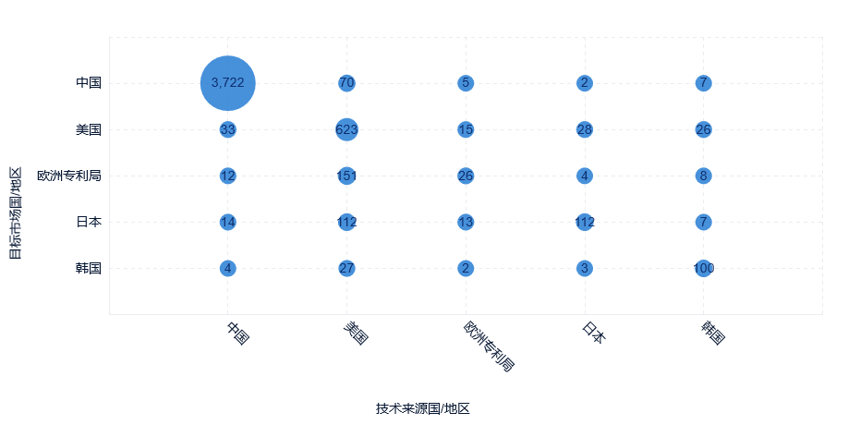
图3-8：全球主要国家/地区医用仿生材料专利技术流向

3.2 中国创新分析

3.2.1 中国创新现状
中国医用仿生材料共计3852件，发明专利3323件、占比86.27%，
实用新型专利529件，占比13.73%，尚未有外观设计专利。发明专利占比略低于全球整体水平。
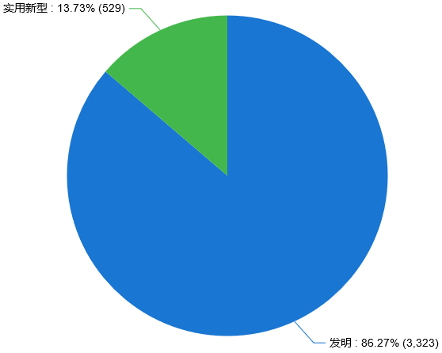
图3-9：中国医用仿生材料专利类型
中国医用仿生材料相关3852件专利中，有效专利1553件、占比40.32%；失效专利1409件、占比36.58%；审中专利869件、占比22.56%。有效专利和审中专利占比略高于全球整体水平，技术储备优于全球整体情况。
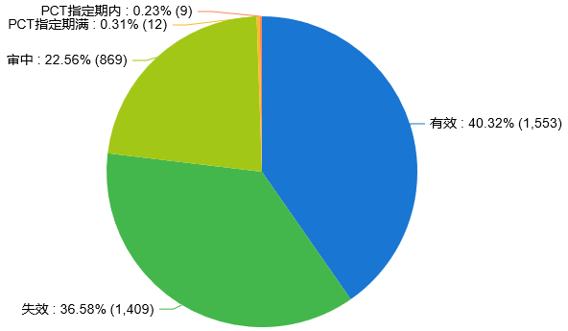
图3-10：中国医用仿生材料专利法律状态

3.2.2 中国创新趋势
中国医用仿生材料近10年专利申请量整体呈上升趋势，且增速超过全球整体增速，是全球创新较为活跃国家。近10年申请趋势具体可以分为三个阶段：2012-2018年整体呈快速持续增长；2018-2019年，基本保持稳定；2020年又呈上升趋势。近10年的平均授权率约为55%，授权率略高于全球整体水平。

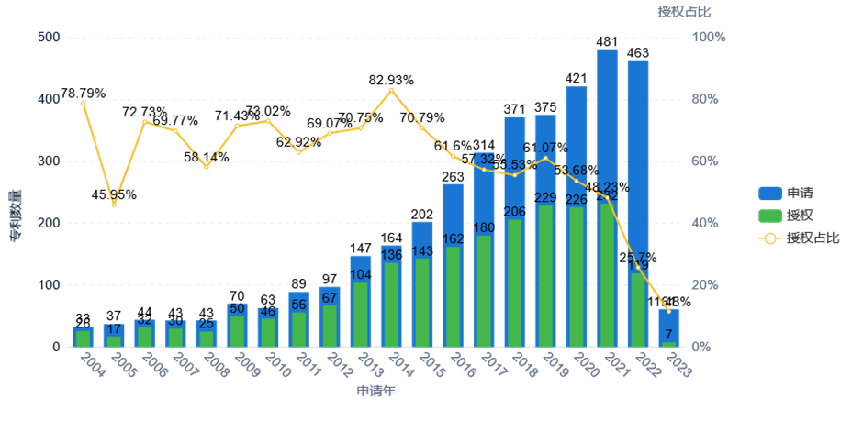
图3-11：中国医用仿生材料专利申请趋势

3.2.3 中国技术分布
中国医用仿生材料专利主要分布于广东（444件）、江苏（394件）
北京（384件）、上海（366件）、浙江(282件)、陕西（213件）
山东(207件)、四川（175件）、吉林（150件）、天津（133件）等省市。其中广东专利数量全国居首，吉林省专利量在所有省市排名第9位。广东、江苏、北京为我国医用仿生材料创新较为活跃的省市。
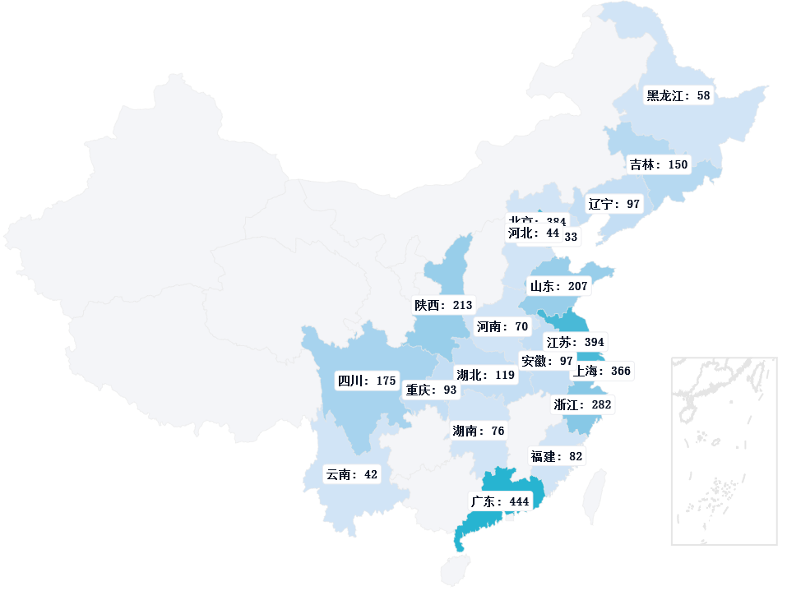
图3-12：中国医用仿生材料专利布局国家/地区

近10年，中国医用仿生材料专利主要布局国家/地区的专利申请趋势不同。其中，广东整体呈上升趋势且上升幅度较大但不稳定，江苏省、北京市整体均呈稳定上升趋势，上升幅度低于广东省但较为持续稳定。吉林省整体呈缓慢增长趋势、近5年增幅有所提高。
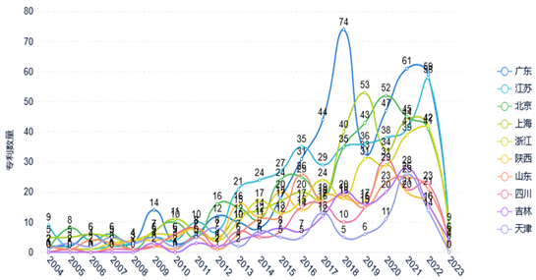
图3-13：中国医用仿生材料专利布局国家/地区申请趋势

3.3 本章小结
全球医用仿生材料共计7250件，主要以发明专利为主，发明专利相对于实用新型的占比较高，该领域的创新程度较高。全球医用仿生材料近10年专利申请量整体呈上升趋势，创新活跃度逐渐升高，但整体授权率偏低。中、美是医用仿生材料相关专利技术主要来源国和主要目标市场国，这两个国家医用仿生材料技术创新能力和活跃程度较高。
中国医用仿生材料共计3852件，发明专利占比略低于全球整体水平。有效专利和审中专利占比略高于全球整体水平，技术储备优于全球整体情况。中国医用仿生材料近10年专利申请量整体呈上升趋势，且增速超过全球整体增速，是全球创新较为活跃国家。
中国国内，广东、江苏、北京为我国医用仿生材料创新较为活跃的省市。广东专利数量全国居首，吉林省专利量在所有省市排名第9位。
近10年，广东整体呈上升趋势且上升幅度较大但不稳定；江苏省、北京市整体均呈稳定上升趋势，上升幅度低于广东省但较为持续稳定；吉林省整体呈缓慢增长趋势、近5年增幅有所提高。

第四章 医用仿生材料创新方向分析

4.1 专利创新方向分析
从材料类型看，医用仿生材料的研发主要集中于可注射或润滑成分、形状记忆材料、表面改性材料等以其功能或物理性质为特征的材料及泡沫或海绵等多孔材料。
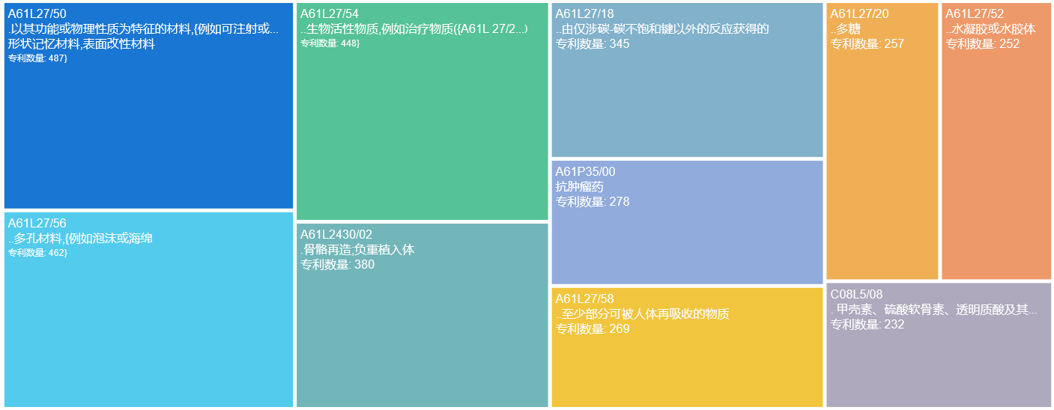
图4-1：医用仿生材料主要创新方向

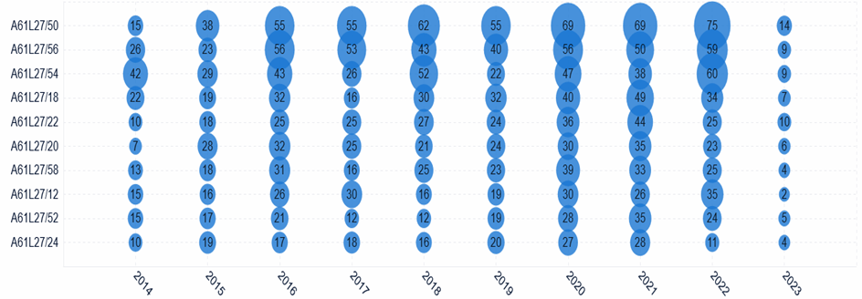

图4-2：医用仿生材料主要创新方向专利申请趋势
从主要创新方向研发趋势看，近10年，医用仿生材料的可注射或润滑成分、形状记忆材料、表面改性材料等以其功能或物理性质为特征的材料，泡沫或海绵等多孔材料、治疗物质等生物活性物质等方向的研发热度持续升高。
从细分应用领域看，医用仿生在生物测试、骨骼/结缔组织细胞、化合物的筛选、检测程序性细胞死亡、药品包装等细分领域的应用为热点创新方向。
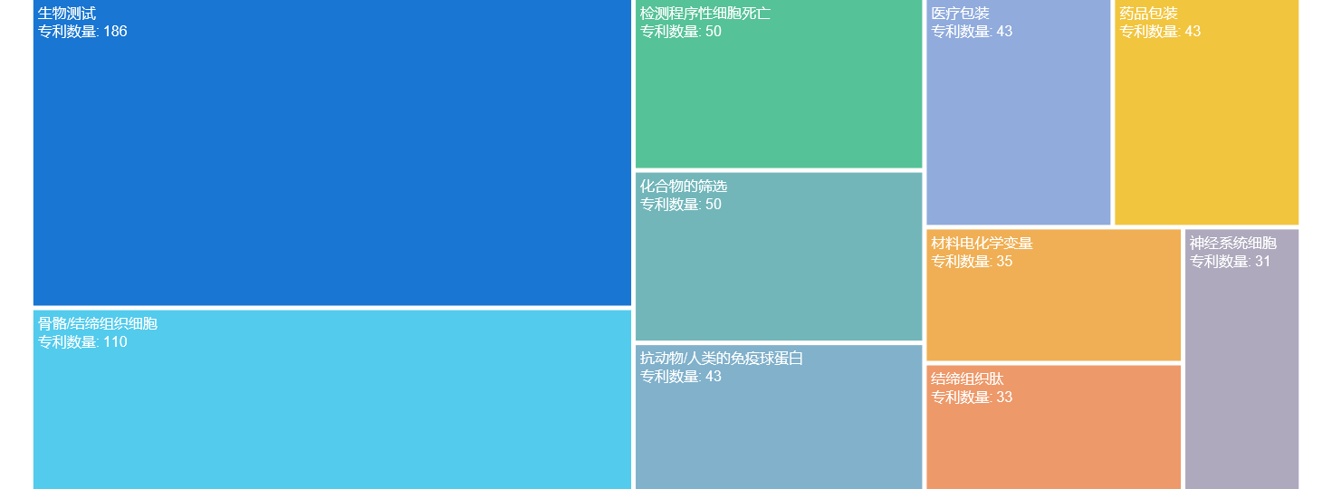
图4-3：医用仿生材料主要应用方向

从主要应用方向研发趋势看，近10年，仿生材料在骨骼/结缔组织细胞方向的应用是领域内持续热点研发方向，仿生材料在生物测试方向研发热度有所下降。

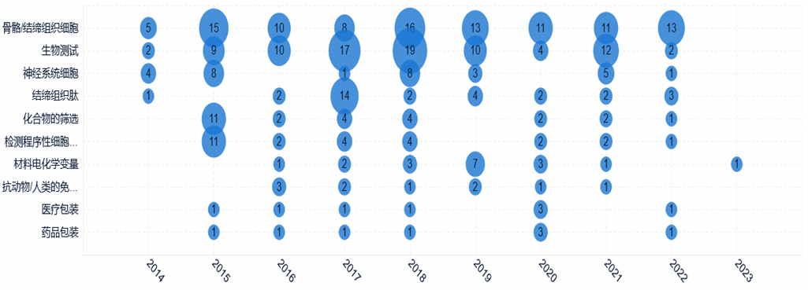

图4-4：医用仿生材料主要应用方向专利申请趋势

4.2 文献创新方向分析
在中国知网文献数据平台，医用仿生材料相关文献共计1170篇，中文文献788篇，外文文献382篇。相关文献的研究主要集中在羟基磷灰石、水凝胶、性能研究等方向。研究层次主要是技术研究和应用基础研究。
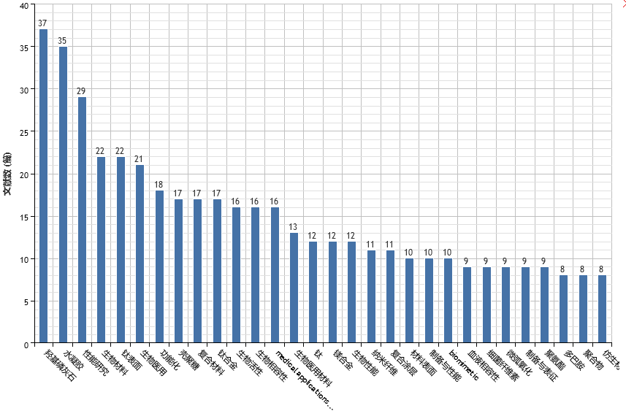
图4-5：医用仿生材料文献主要研究方向

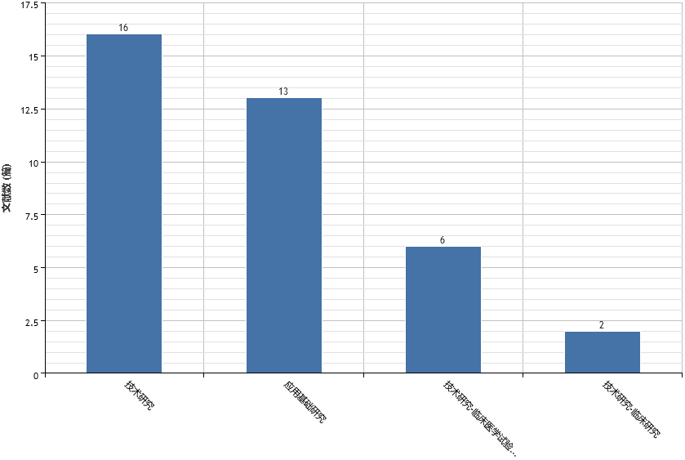
图4-6：医用仿生材料文献主要研究层次

4.3 本章小结
从材料类型看，医用仿生材料的研发主要集中于可注射或润滑成分、形状记忆材料、表面改性材料等以其功能或物理性质为特征的材料及泡沫或海绵等多孔材料，且两个领域研发热度持续升高。
从细分应用领域看，医用仿生在生物测试、骨骼/结缔组织细胞、化合物的筛选、检测程序性细胞死亡、药品包装等细分领域的应用为热点创新方向。近10年，仿生材料在骨骼/结缔组织细胞方向的应用是领域内持续热点研发方向，仿生材料在生物测试方向研发热度有所下降。
医用仿生材料相关文献的研究主要集中在羟基磷灰石、水凝胶、性能研究等方向。研究层次主要是技术研究和应用基础研究。

第五章 医用仿生材料创新主体分析

5.1 创新主体概况

5.1.1 全球创新主体
全球医用仿生材料的创新主体以高校为主，专利申请量前10的申请人中有8家高校、1家事业单位、1家企业。前10的申请人中，中国主体占比较高达8家，且有6家为高校。企业类创新主体中，专利申请量前10的申请人以外国企业为主，中国企业占比较低。
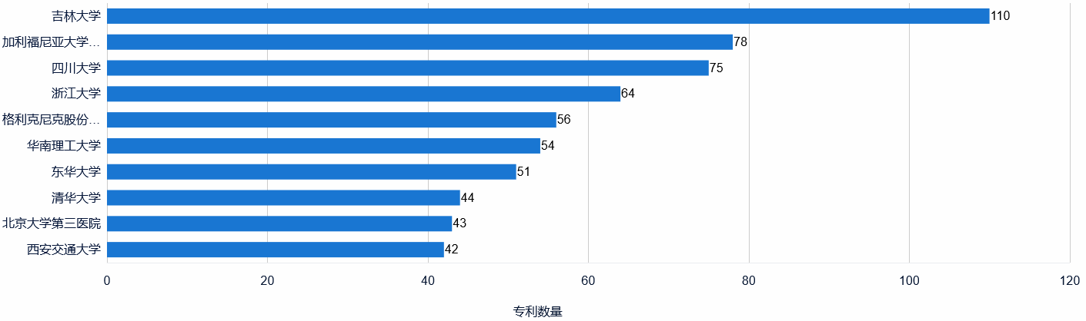图5-1：全球医用仿生材料主要创新主体
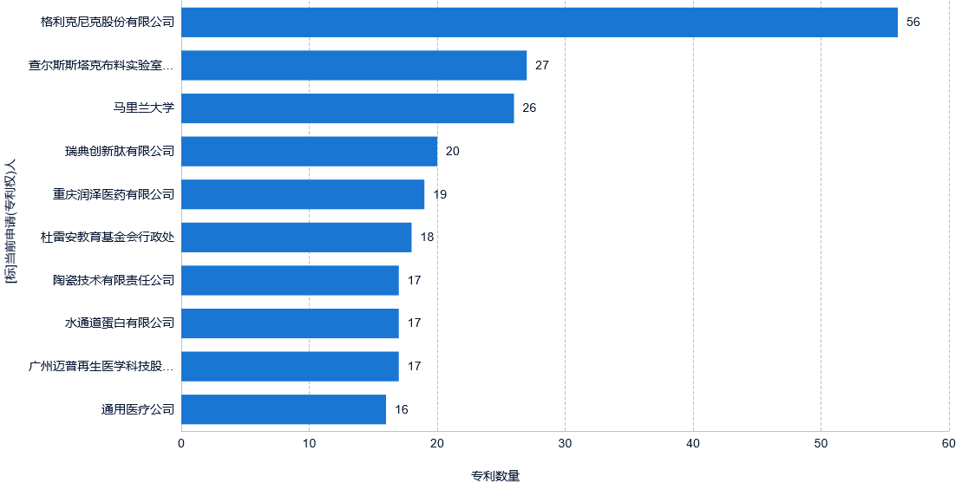图5-2：全球医用仿生材料企业类主要创新主体
近5年，全球医用仿生材料领域新进入者较多，其中新进入者中专利申请量较高的创新主体中中国主体占比较大。（注：新进入者定义为仅在过去5年内才提交专利申请的申请人）
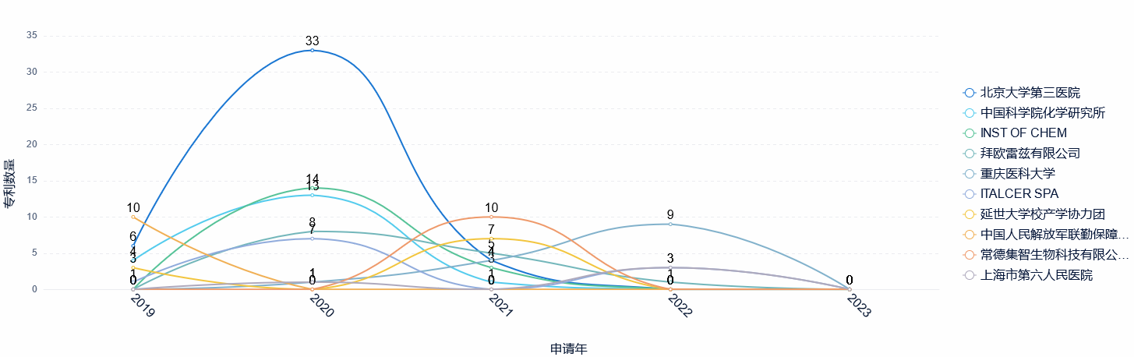
图5-3：全球医用仿生材料新进入创新主体

5.1.2 中国创新主体
中国医用仿生材料的创新主体以高校为主，专利申请量前10的申请人主要包括吉林大学、四川大学、浙江大学、东华大学、华南理工大学、清华大学、西安交通大学、上海交通大学医学院附属第九人民医院、福州大学、天津大学。企业类创新主体主要有：重庆润泽医药有限公司、广州迈普再生医学科技股份有限公司、常德集智生物科技有限公司、江苏亚华生物科技工程有限公司、山东百多安医疗器械股份有等。
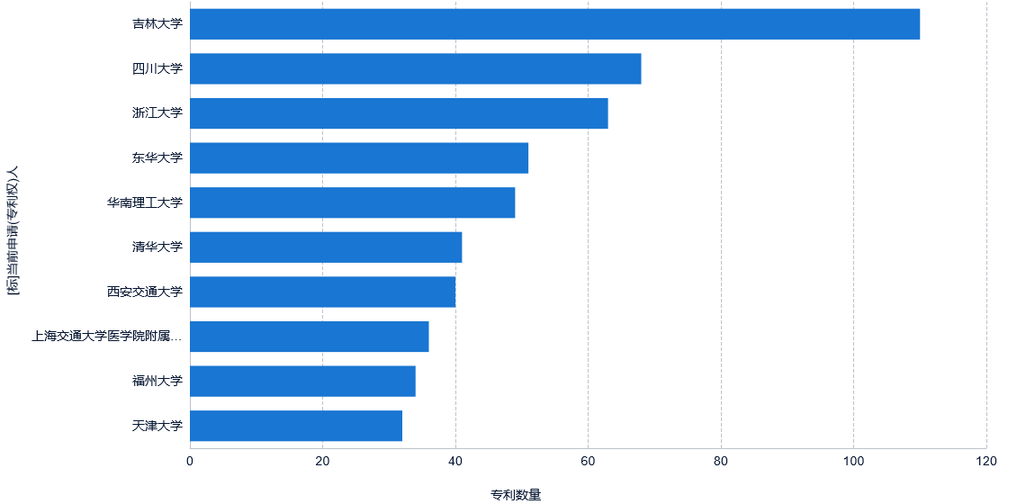
图5-4：中国医用仿生材料主要创新主体

5.2 重点创新主体分析

5.2.1 吉林大学
1.创新现状与趋势
吉林大学医用仿生材料共计110件，发明专利95件、占比86.36%，实用新型专利15件，占比13.64%，尚未有外观设计专利。发明专利占比略高于中国整体水平、基本与全球整体水平持平。
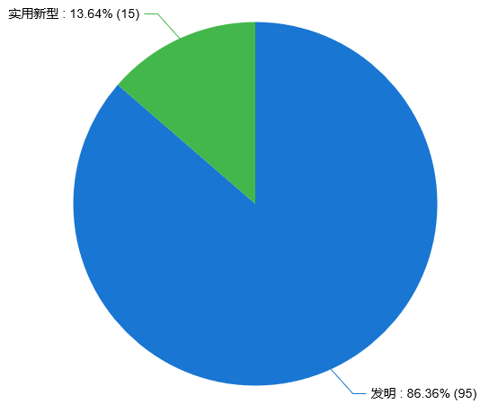
图5-5：吉林大学医用仿生材料专利类型

吉林大学医用仿生材料相关110件专利中，有效专利54件、占比49.09%；失效专利30件、占比27.27%；审中专利26件、占比26%。有效专利和审中专利占比均高于中国整体水平，技术储备优于中国整体情况。
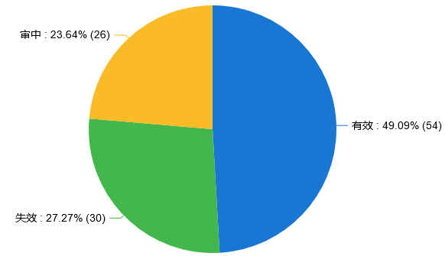
图5-6：吉林大学医用仿生材料专利法律状态

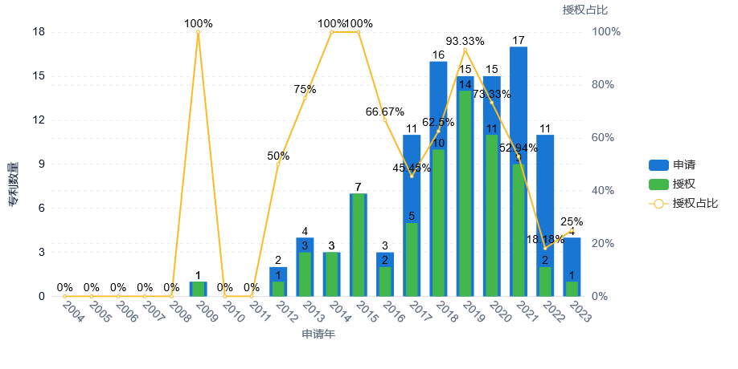
图5-7：吉林大学医用仿生材料专利申请趋势

吉林大学医用仿生材料近10年专利申请量整体呈上升趋势，创新活动较为活跃。近10年申请趋势具体可以分为两个阶段：2012-2018年除个别年分外整体呈上升趋势；2019年后专利申请量基本保持稳定。近10年的平均授权率约为60%，授权率略高于全球整体和中国整体水平。
2.主要创新方向
从材料类型看，医用仿生材料的研发主要集中于A61F2/44（用于脊骨的，例如脊椎骨、脊椎盘）材料，A61L27/50（可注射或润滑成分、形状记忆材料、表面改性材料等以其功能或物理性质为特征的材料）等方向。
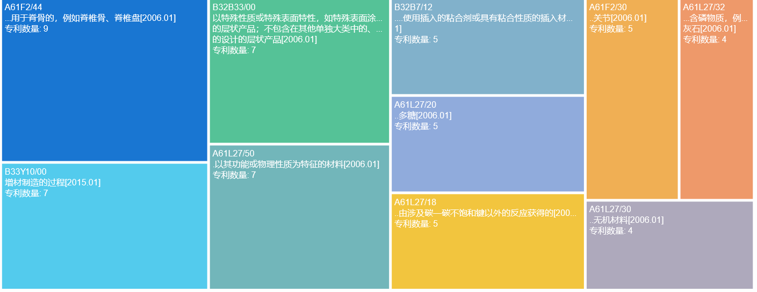
图5-8：吉林大学医用仿生材料主要创新方向

从细分应用领域看，医用仿生在附加制造、脊柱植入物、药物输送、关节植入物等细分领域的应用为热点创新方向。
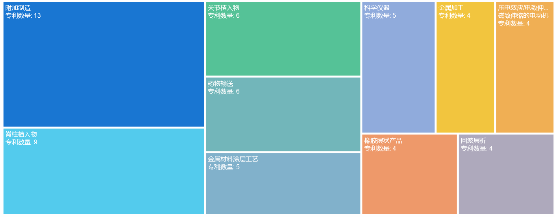图5-9：吉林大学医用仿生材料主要应用方向

5.2.2 奥精医疗
1.经营概况
北京奥精医疗器械有限责任公司（简称“奥精医疗”）公司成立于2004年，并于2011年推出了矿化胶原仿生骨修复材料医疗器械产品，其仿生合成工艺接近人体天然骨的矿化过程，且通过其体外仿生矿化技术可以使Ⅰ型胶原蛋白及羟基磷灰石有序排列，从而形成主要成分及微观结构均与人体天然骨近似的人工骨修复材料。得益于矿化胶原人工骨修复材料具备来源广泛、生物相容性、生物可降解性、骨传导能力、成骨诱导能力、可塑性等竞争优势，相关产品销售收入增长强劲：2017-2020年公司营业收入CAGR约26%、归母净利润CAGR约56%，ROE逐年提升、2020年达14%。

2.发展历程
奥精医疗专注于矿化胶原人工骨修复材料领域是一家专注于高端生物医用材料及相关医疗器械产品的研发、生产及销售的国家级高新技术企业。自成立以来，公司始终以通过产品和技术的持续创新满足临床需求为导向，主要围绕矿化胶原人工骨修复材料领域进行研究与开发，于2011年推出了矿化胶原人工骨修复材料医疗器械产品，完成了矿化胶原人工骨修复材料的临床转化和产业化，并建立了具有完整知识产权的体外仿生矿化技术平台。依托上述技术平台，公司针对不同科室的临床需求进行产品研发，陆续推出了一系列矿化胶原人工骨修复产品。截至目前，公司的“骼金”、“齿贝”、“颅瑞”产品均已取得中国第III类医疗器械产品注册证，分别用于骨科、口腔或整形外科、神经外科的骨缺损修复，已应用于包括国内多家知名三甲医院在内的四百多家医院，临床使用超过百万例；“BonGold”产品已取得美国FDA 510(k)市场准入许可，用于骨科的骨缺损修复，成为我国首个也是目前唯一获得美国FDA 510(k)市场准入许可的国产人工骨修复产品。
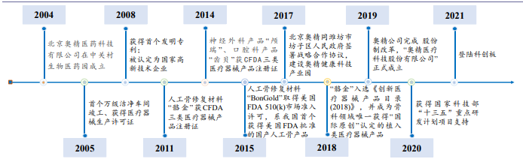
图5-10：奥精医疗发展历程

3.领先技术
在我国人工骨修复材料市场，无机非金属材料（生物陶瓷）以及复合材料产品为行业内的相对主流产品。复合材料以及纳米工程技术能够改善单一材料的微观结构、生物可降解性等特性，有望为组织工程材料的开发提供理想的支架材料。
奥精医疗的矿化胶原仿生骨修复材料属于人工骨修复材料中的复合材料，其仿生合成工艺接近人体天然骨的矿化过程，且通过其体外仿生矿化技术可以使Ⅰ型胶原蛋白及羟基磷灰石有序排列，从而形成主要成分及微观结构均与人体天然骨近似的人工骨修复材料。
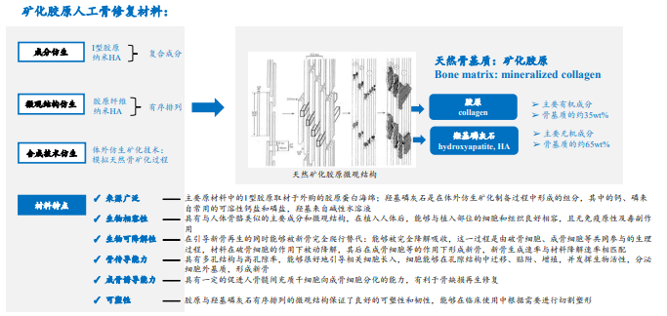图5-11：奥精医疗发展历程（信息来源于：wind）
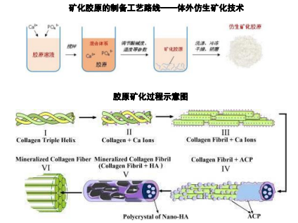
图5-12：奥精医疗矿化胶原制备工艺路线及矿化过程发展历程
（信息来源于：wind）

3.创新现状与趋势
奥精医疗医用仿生材料共计13件。发明专利8件、占比61.54%，实用新型专利5件，占比38.46%，尚未有外观设计专利。有效专利11件、占比84.62%，审中专利2件、占比15.38%，尚未有失效专利。
奥精医疗医用仿生材料近10年专利申请量整体不高，趋势尚不明显，但授权率略达92.85%，显著高于行业平均水平，创新质量较高。

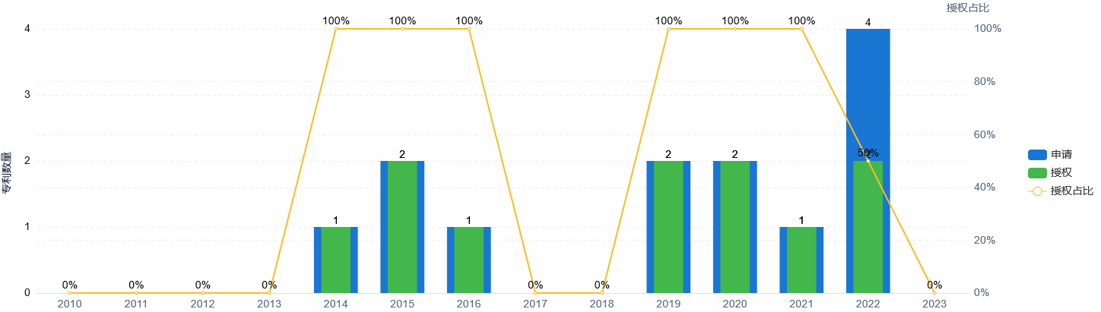
图5-13：奥精医疗医用仿生材料专利申请趋势

4.创新方向
从材料类型看，医用仿生材料的研发主要集中于A61B17/16（碎骨器；骨钻或骨凿；环钻），A61B17/88（植入或取出内固定器的方法或装置）材料，A61L31/14（以其功能或物理性质为特征的材料），钛基合金等方向。
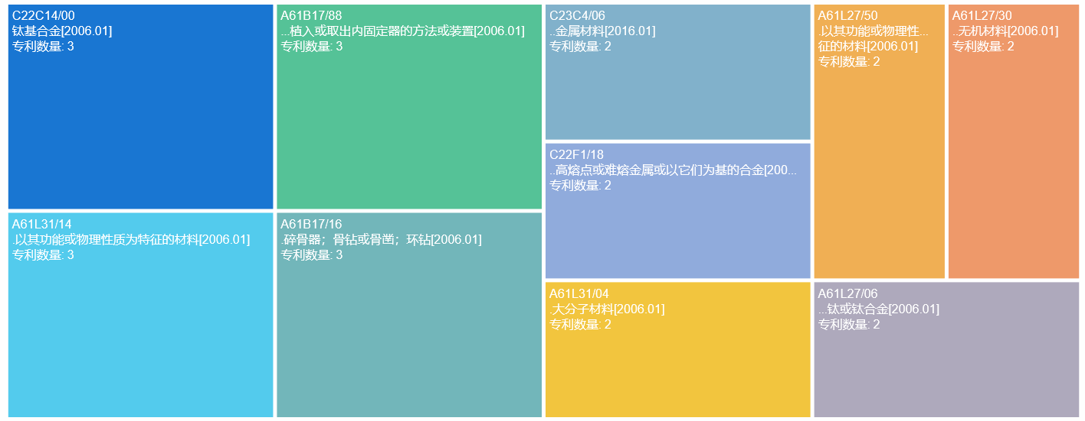
图5-14：奥精医疗医用仿生材料主要创新方向

从细分应用领域看，医用仿生在假体、组织再生、涂层、可持续制造/加工、牙科等细分领域的应用为热点创新方向。

图5-15：奥精医疗医用仿生材料主要应用方向

5.3 本章小结
全球医用仿生材料的创新主体以高校为主，前10申请人中中国高校占比较高。企业类创新主体中，专利申请量前10的申请人以外国企业为主，中国企业占比较低。近5年，全球医用仿生材料领域新进入者较多，其中新进入者中专利申请量较高的创新主体中中国主体占比较大。
中国医用仿生材料的创新主体以高校为主，专利申请量前10的申请人主要包括吉林大学、四川大学、浙江大学等，企业类创新主体主要有：重庆润泽医药有限公司、广州迈普再生医学科技股份有限公司等。
吉林大学医用仿生材料共计110件。发明专利占比略高于中国整体水平、基本与全球整体水平持平。有效专利和审中专利占比均高于中国整体水平，技术储备优于中国整体情况。吉林大学医用仿生材料近10年专利申请量整体呈上升趋势，创新活动较为活跃。从材料类型看，医用仿生材料的研发主要集中于A61F2/44（用于脊骨的，例如脊椎骨、脊椎盘）材料，A61L27/50（可注射或润滑成分、形状记忆材料、表面改性材料等以其功能或物理性质为特征的材料）等方向。从细分应用领域看，医用仿生在附加制造、脊柱植入物、药物输送、关节植入物等细分领域的应用为热点创新方向。
奥精医疗专注于矿化胶原人工骨修复材料领域是一家专注于高端生物医用材料及相关医疗器械产品的研发、生产及销售的国家级高新技术企业。领先技术为矿化胶原仿生骨修复材料。
奥精医疗医用仿生材料近10年专利申请量整体不高，趋势尚不明显，但授权率略达92.85%，显著高于行业平均水平，创新质量较高。

第六章 总结与建议
创新现状与趋势
全球医用仿生材料共计7250件，主要以发明专利为主，发明专利相对于实用新型的占比较高，该领域的创新程度较高。全球医用仿生材料近10年专利申请量整体呈上升趋势，创新活跃度逐渐升高，但整体授权率偏低。中、美是医用仿生材料相关专利技术主要来源国和主要目标市场国，这两个国家医用仿生材料技术创新能力和活跃程度较高。
中国医用仿生材料共计3852件，发明专利占比略低于全球整体水平。有效专利和审中专利占比略高于全球整体水平，技术储备优于全球整体情况。中国医用仿生材料近10年专利申请量整体呈上升趋势，且增速超过全球整体增速，是全球创新较为活跃国家。
中国国内，广东、江苏、北京为我国医用仿生材料创新较为活跃的省市。广东专利数量全国居首，吉林省专利量在所有省市排名第9位。
近10年，广东整体呈上升趋势且上升幅度较大但不稳定；江苏省、北京市整体均呈稳定上升趋势，上升幅度低于广东省但较为持续稳定；吉林省整体呈缓慢增长趋势、近5年增幅有所提高。
创新方向
从材料类型看，医用仿生材料的研发主要集中于可注射或润滑成分、形状记忆材料、表面改性材料等以其功能或物理性质为特征的材料及泡沫或海绵等多孔材料，且两个领域研发热度持续升高。
从细分应用领域看，医用仿生在生物测试、骨骼/结缔组织细胞、化合物的筛选、检测程序性细胞死亡、药品包装等细分领域的应用为热点创新方向。近10年，仿生材料在骨骼/结缔组织细胞方向的应用是领域内持续热点研发方向，仿生材料在生物测试方向研发热度有所下降。
创新主体
全球医用仿生材料的创新主体以高校为主，前10申请人中中国高校占比较高。企业类创新主体中，专利申请量前10的申请人以外国企业为主，中国企业占比较低。近5年，全球医用仿生材料领域新进入者较多，其中新进入者中专利申请量较高的创新主体中中国主体占比较大。
中国医用仿生材料的创新主体以高校为主，专利申请量前10的申请人主要包括吉林大学、四川大学、浙江大学等，企业类创新主体主要有：重庆润泽医药有限公司、广州迈普再生医学科技股份有限公司等。
吉林大学医用仿生材料共计110件。发明专利占比略高于中国整体水平、基本与全球整体水平持平。有效专利和审中专利占比均高于中国整体水平，技术储备优于中国整体情况。吉林大学医用仿生材料近10年专利申请量整体呈上升趋势，创新活动较为活跃。从材料类型看，医用仿生材料的研发主要集中于A61F2/44（用于脊骨的，例如脊椎骨、脊椎盘）材料，A61L27/50（可注射或润滑成分、形状记忆材料、表面改性材料等以其功能或物理性质为特征的材料）等方向。从细分应用领域看，医用仿生在附加制造、脊柱植入物、药物输送、关节植入物等细分领域的应用为热点创新方向。
奥精医疗专注于矿化胶原人工骨修复材料领域是一家专注于高端生物医用材料及相关医疗器械产品的研发、生产及销售的国家级高新技术企业。领先技术为矿化胶原仿生骨修复材料。
奥精医疗医用仿生材料近10年专利申请量整体不高，趋势尚不明显，但授权率略达92.85%，显著高于行业平均水平，创新质量较高。

声明事项

- 本报告是检索人员使用特定的数据库，运用相应的检索方法，根据检索到的公开、合法的专利数据信息，做出的相应分析与评判，仅供参考，并不构成任何行政决策建议或投资建议，请根据情况自行判断，本机构对所发生的商业行为不负任何责任。
- 我机构力求检索信息完整和准确，但鉴于数据库收录的全面性和分析角度的差异性，不能保证所有信息的完整性及准确性，报告中提供的包括数据、观点、文字等信息不构成任何法律证据。
- 本报告对分析对象的专利经济价值、市场价值、战略价值、法律价值和社会效益未全面展开分析，但并不否认其在高价值专利评价中的重要性。

